Mauerscheibe 130/75/49 cm 12 cm Wandstärke
KANN Baustoffwerke

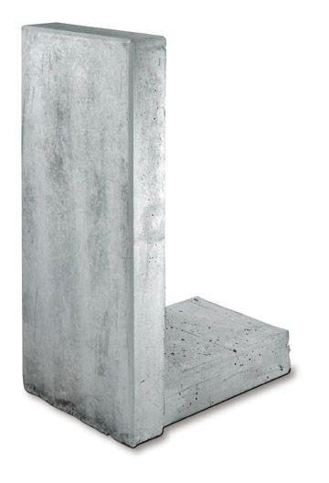Eigenschaften
GTIN:
4024991630035
HAN:
631931
Farbton
grau
Werkstoff
Beton
Höhe (mm)
1.300,00
Länge (mm)
490,00
Bauform
Eckelement
Fußlänge (mm)
750,00
Wandstärke (mm)
120,00

